รายละเอียด
ในระดับกิจกรรม
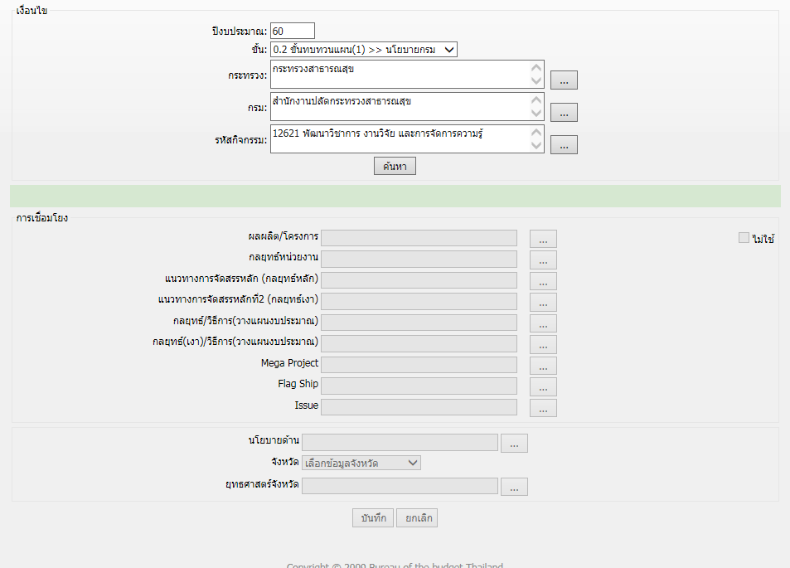

หน่วยงานใดที่เป็นหน่วยงานหลักที่ดูแลผลผลิต/โครงการ ให้ระบุว่าเป็นนโยบายอะไร และผลผลิตแบบไหน

การเชื่อมโยง(เลือก)
*1. ผลผลิต/โครงการ)
*2. กลยุทธ์หน่วยงาน
*3. แนวทางการจัดสรรหลัก (กลยุทธ์หลัก)
*4. แนวทางการจัดสรรหลักที่ 2 (กลยุทธ์เงา)
5. กลยุทธ์/วิธีการ (วางแผนงบประมาณ)
6. กลยุทธ์ (เงา) วิธีการ (วางแผนงบประมาณ)
* หมายเหตุ : ต้องใส่

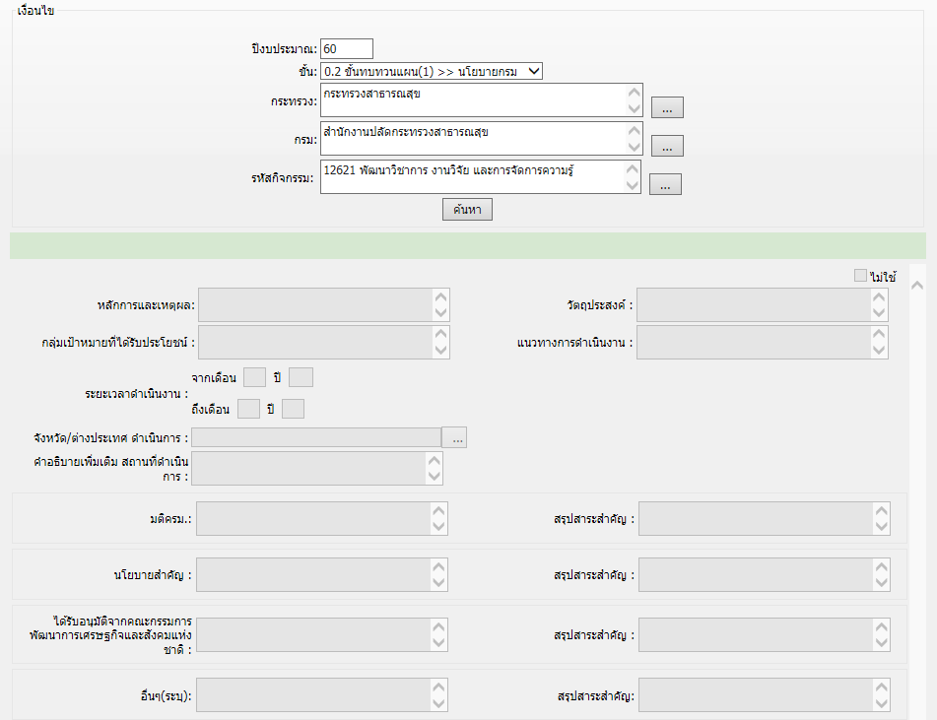

การบันทึกรายละเอียดของกิจกรรมให้ระบุ
1. หลักการและเหตุผล .......
2. วัตถุประสงค์ .......
3. กลุ่มเป้าหมายที่ได้รับประโยชน์ ......
4. แนวทางการดำเนินงาน .......
5. ระยะเวลาดำเนินงาน (จากเดือน ___ ปี ___ ถึงเดือน ___ ปี ___)
6. จังหวัด/ต่างประเทศ ดำเนินการ
อนึ่ง ข้อมูลอื่นๆ เช่น มติ ครม. นโยบายสำคัญ ได้รับอนุมัติจากคณะกรรมการพัฒนาการเศรษฐกิจและสังคมแห่งชาติ หน่วยงานสามารถระบุลงไปเพิ่มได้

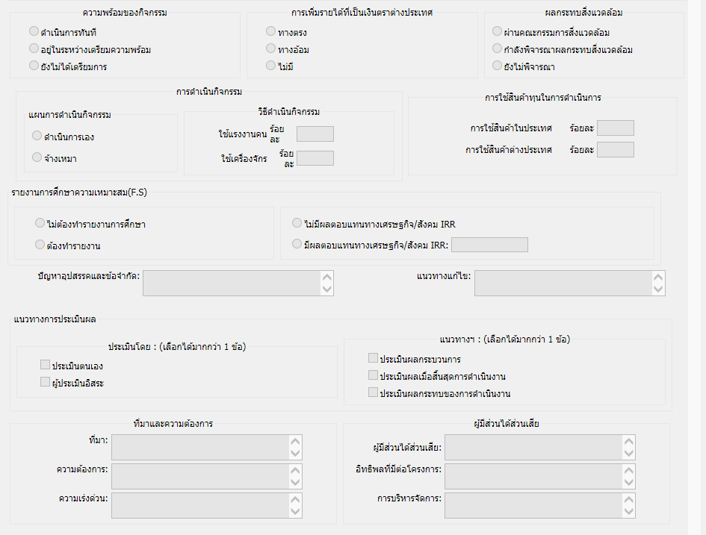

การบันทึกรายละเอียดของกิจกรรม (ต่อ) ให้ระบุตามรูป
1. ความพร้อมของกิจกรรม
2. การเพิ่มรายได้ที่เป็นเงินตราต่างประเทศ
3. ผลกระทบสิ่งแวดล้อม
4. แผนการดำเนินกิจกรรม
5. รายงานศึกษาความเหมาะสม
6. แนวทางการประเมินผล

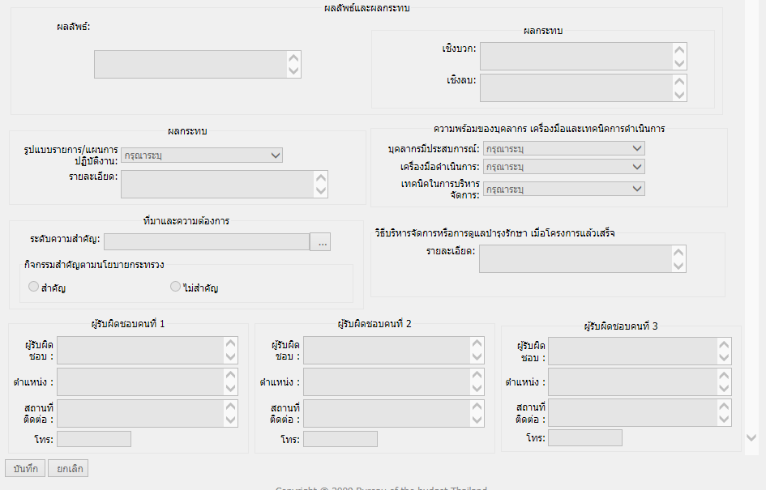

การบันทึกรายละเอียดของกิจกรรม (ต่อ) ให้ระบุตามรูป
1.ผลลัพธ์และผลกระทบ
2. ผลกระทบ
3. ความพร้อมของบุคลากร เครื่องมือและเทคนิคการดำเนินการ
4. ที่มาและความต้องการ
*5. ผู้รับผิดชอบ (ถ้ามีกี่คนก็ให้ระบุ ชื่อ ตำแหน่ง สถานที่ติดต่อ เบอร์โทรศัพท์)

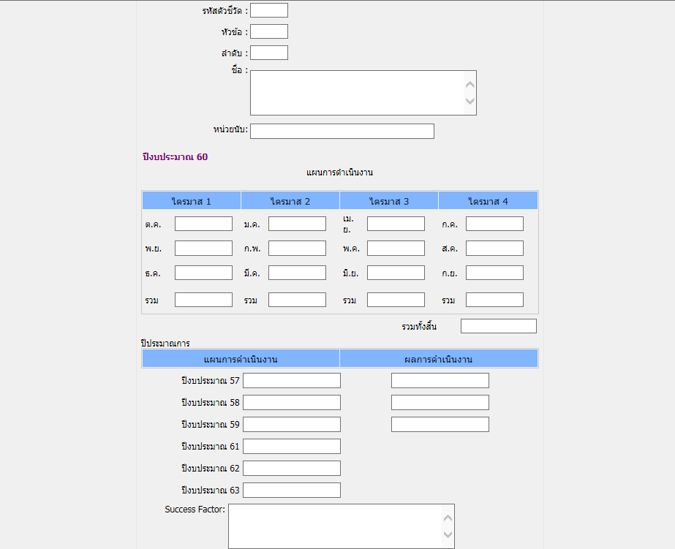

ตัวชี้วัดกิจกรรมให้ระบุตามนี้
1. ชื่อ,หน่วยนับ (ยกตัวอย่างเช่น ร้อยละ,คน) และประเภทตัวชี้วัด (เลือกให้ตรงหน่วยนับด้วย)
2. แผนการดำเนินงานปีงบประมาณ XX ให้ระบุจำนวนตามช่องเดือนได้เลย ว่าจะวัดเดือนไหน โดยปกติถ้าวัดครั้งเดียวเมื่อสิ้นปีงบประมาณ ให้ใส่ช่องค่าเป้าหมายในช่องเดือน กันยายน ได้เลย พร้อมช่องรวม และรวมทั้งสิ้นจะต้องเป็นตัวเลขชุดเดียวกัน
3. ปีประมาณการ แผนการดำเนินงานและผลการดำเนินงาน ให้ใช้ข้อมูลในปีงบประมาณก่อนหน้ามากรอกใส่ พร้อมประมาณการในปีถัดไปจนสิ้นสุดผลผลิต
4. ปัจจัยความสำเร็จ (Success Factor)ถ้ามีให้ระบุมาด้วย

